
一般社団法人 日本非破壊検査協会
東北支部 見学会

東日本大震災･原子力災害伝承館
中間貯蔵事業情報センター
見学会

(一社)日本非破壊検査協会東北支部では、下記の通り「見学会」を開催いたします。この見学会では、東日本大震災および原子力災害の記録と教訓を後世に伝える施設を訪れ、復興の歩みと現状について理解を深めます。貸切バスにて仙台駅から現地へ移動し、ガイドの解説を受けながら見学を行います。震災の教訓を学び、今後の社会や技術にどう活かすかを考える貴重な機会となれば幸いです。
その後は、日頃交流のない検査員の方々など、参加者相互の親睦を深める為、懇親会も予定しておりますので、ご多忙中とは存じますが、ぜひご出席いただけますようご案内申し上げます。
ご参加の場合には10月30日（木）までに、別紙の「参加申込書」にてお申し込みください。

【日 時】 【プログラム（予定）】
11月13日（木） 11：00～
■集 合 11:00 仙台駅東口バスプール

■見 学 13:00～14:10
東日本大震災・原子力災害伝承館
館内見学（約1時間10分）

■見 学 14:30～16:30
中間貯蔵事業情報センター
「大熊コース」見学（約2時間）

■解 散 18:30頃 仙台駅東口バスプール

■懇親会 18:45～20:45 仙台駅付近予定
会費：5,000円（希望者のみ）

【見学先】
東日本大震災･原子力災害伝承館
（双葉郡双葉町大字中野字高田39）
中間貯蔵事業情報センター
（双葉郡大熊町下野上大野116−5）

【参加費】 会員：無料
非会員：2,000円
懇親会5,000円予定

【定 員】 ２０名
原子力災害伝承館および中間貯蔵事業情報センターの見学内容
本見学会では、まず「東日本大震災・原子力災害伝承館」を訪れ、震災と原子力災害の記録や教訓を学びます。当日は13:15～13:55に「語り部講和」も予定されており、現地の体験に基づいた貴重なお話を伺うことも可能です。続いて「中間貯蔵事業情報センター」にて、放射性廃棄物の保管・管理の現状について理解を深めます。大熊町の復興の歩みを現地で体感できる貴重な機会であり、移動中や見学中はガイドによる解説もございます。仙台駅から貸切バスでの移動となりますので、安心してご参加ください。
年 月 日

「見学会」参加申込書

日本非破壊検査協会 東北支部 行
（FAX 022-279-7863 ／ E-mail:info@jsndi-tohoku.jp）

参加者氏名 | 会員番号  会員の方は会員番号を、  非会員の方は「非会員」  とご記入ください。 | お弁当希望  (○×) | 懇親会  (○×) | 現地集合  （○×）

事業所名

所在地 〒

電話番号 FAX番号

E-mail
お弁当について

現地での昼食時間が取れないため、バス車内にて軽食を配付（無料）いたします。希望されない場合は、上記希望欄に×とご記載ください。ただ、その後解散時間までお食事がとれない事、ご留意ください。

■集合場所
（仙台駅東口バスプール）
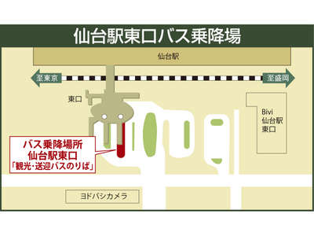

東北支部連絡先
022-279-7862

何かございましたら、上記までご連絡ください。
当日は携帯電話へ転送されます。

